大田区24時間ＡＥＤ設置補助金
消耗品交換費用申請の流れ

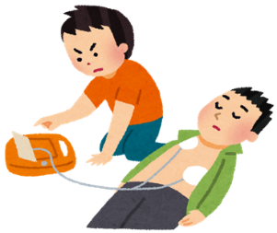
１ 補助の対象となるもの（ＡＥＤ設置から５年を限度）
大田区24時間自動体外式除細動器（ＡＥＤ）設置補助金の交付を受け
て設置したＡＥＤの消耗品交換費用
・バッテリパック ・除細動パッド（１回の申請につき２組以内）

２ 対象金額
対象者 | バッテリパック | 除細動パッド
消費税の確定申告義務がある団体 | 消費税を除いた費用の１/２  上限２万円 | 消費税を除いた費用の１/２  上限１万円
消費税の確定申告義務がない団体  （町会、自治会等） | 消費税を含めた費用の１/２  上限２万円 | 消費税を含めた費用の１/２  上限１万円
（千円未満切捨て）
３ お申し込みの流れ
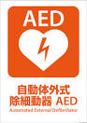
４ 申請先および問合先
大田区 健康政策部 健康医療政策課 健康政策担当
〒144-8621 大田区蒲田5丁目13番14号 電話 03-5744-1262

